|  |  |  |  |  |
| --- | --- | --- | --- | --- |
| **Macintosh HD:Users:bilodeau:Desktop:logos:template 2017:un.emf** | Macintosh HD:Users:bilodeau:Desktop:logos:template 2017:unep-old.emf | **CBD** | | |
| **Description: CBD_logo_ch-CMYK-black [Converted]** | | |  | Distr.  GENERAL  CBD/SBI/2/16/Add.1  12 February 2018  CHINESE  ORIGINAL: ENGLISH |

执行问题附属机构

第二次会议

2018年7月9日至13日，加拿大蒙特利尔

临时议程[[1]](#footnote-1)\*项目15

审查同时举行公约缔约方大会会议和议定书缔约方会议的经验

## 执行秘书的说明

一.背景

1. 2016年，生物多样性公约缔约方大会第十三届会议（COP 13）、作为卡塔赫纳生物安全议定书缔约方会议的缔约方大会第八次会议（CP-COP-MOP 8）和作为关于获取遗传资源和公正和公平分享其利用所产生惠益的名古屋议定书缔约方会议的缔约方大会第二次会议（NP-COP-MOP 2）[[2]](#footnote-2)在墨西哥坎昆同时举行。为传播目的，这些会议连同高级别会议一道，称为“2016年墨西哥坎昆联合国生物多样性会议”。公约缔约方大会[第XIII/26号决定](https://www.cbd.int/doc/decisions/cop-13/cop-13-dec-26-zh.pdf)通过标准，供第十四届和第十五届会议审查同时举行会议的经验，并要求执行秘书使用这些标准编写一份初步审查文件，供执行问题附属机构第二次会议审议。卡塔赫纳和名古屋议定书缔约方会议分别在[第CP VIII/10号](https://www.cbd.int/doc/decisions/mop-08/mop-08-dec-10-zh.pdf)和第[NP 2/12号决定](https://www.cbd.int/doc/decisions/np-mop-02/np-mop-02-dec-12-zh.pdf)中决定采用类似标准审查各自的会议经验。
2. 按照这些要求，秘书处向公约及其两项议定书的缔约方发出通知[[3]](#footnote-3)，请其填写一份调查问卷，围绕第XIII/26号、第CP VIII/10号和第NP 2/12号决定所列标准，就同时举行上述会议发表看法。此外，还向同时举行的会议的与会者发出在线调查表[[4]](#footnote-4)。在线调查的答卷者以个人身份接受调查，他们的应答不一定反映他们所代表的缔约方或组织的官方观点。
3. 本文件以下章节概述关于同时举行公约缔约方大会会议和两项议定书缔约方会议的经验的调查问卷和调查表的主要结果。秘书处也就举行公约和议定书会议的后勤问题提出意见，供缔约方在审议这个问题时参考。本说明为第XIII/26号、第CP VIII/10号和第NP 2/12号决定所列每项标准各列一个章节，并用一个章节提出一般性意见和结论。此外本说明有两份补充性资料文件，内含调查问卷和调查表收到的所有书面评论以及附加的分析[[5]](#footnote-5)。本说明的初稿曾提交有关各方进行同行审查[[6]](#footnote-6)。

**二．调查的答卷者**

1. 给缔约方的通知共收集到71份应答，来自64个缔约方[[7]](#footnote-7)。有些缔约方将公约及其议定书分开应答，有些没有全部回答问卷上的问题，有些没有填写书面评论。这些应答，62份涉及公约，55份涉及卡塔赫纳议定书，41份涉及名古屋议定书。提交答卷时大约应答率分别为公约缔约方32％，卡塔赫纳议定书缔约方32％，名古屋议定书缔约方43％。按区域看，非洲提交23份应答，亚洲和太平洋10份，中欧和东欧7份，拉丁美洲和加勒比17份，西欧和其他国家集团14份。发展中国家共提交53份应答，发达国家提交18份。缔约方对调查问卷的应答情况在图1中作了汇总，并在本文件以下章节作进一步分析。
2. 在线调查表发给2,810名参加COP 13、COP-MOP 8和COP-MOP 2会议的与会者[[8]](#footnote-8)，约占所有与会者的90％。749名与会者作了应答。应答率约占调查对象的27％，占同时举行的会议所有与会者的24％。有些答卷者没有全部回答调查表上的问题。此外，书面应答的数量差异很大，并且往往比定量结果勾勒出的情况更为负面。约有47％的答卷者作为缔约方代表参加了同时举行的会议，8％作为土著人民和地方社区代表与会，38％作为其他观察员与会。另有6％代表非缔约方政府，包括地方当局。比较来看，在同时举行的会议的与会者中，缔约方占48％，土著人民和地方社区占5％，观察员占45％。按区域看，17％的应答来自非洲，21％来自亚洲和太平洋，8％来自中欧和东欧，25％来自拉丁美洲和加勒比，30％来自西欧和其他国家集团。这一分布情况类似于同时举行的会议与会者的区域分布。直接回应第XIII/26号决定所列标准相关问题的应答在图2中作了汇总。

**图1**

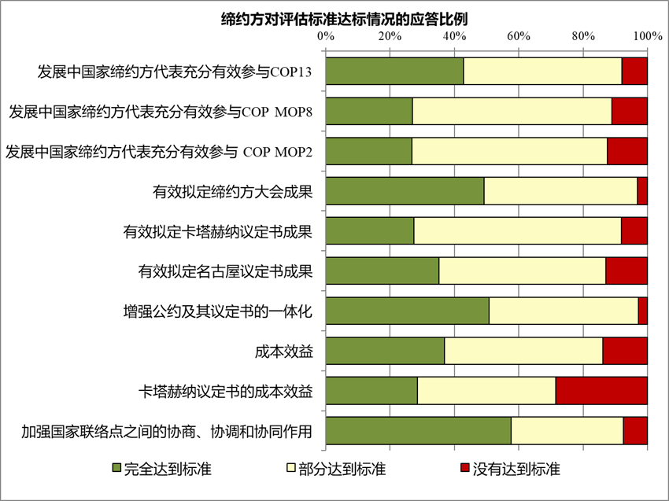

**图2**

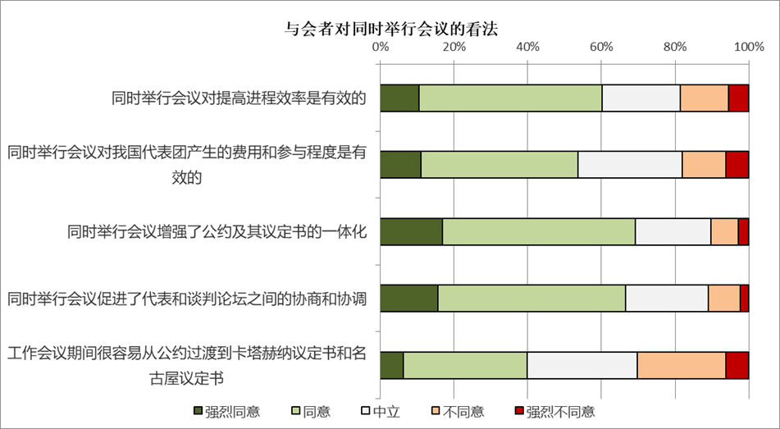

**三. 发展中国家代表的充分有效参与**

1. 以通知方式向缔约方分发的问卷所收集的信息表明，43％的答卷者认为发展中国家缔约方代表充分有效参与COP 13会议的标准完全达到，49％的答卷者认为部分达到，8％认为没有达到。结果分列后显示，发展中国家答卷者43％认为完全达到标准，47％认为部分达到，10％认为没有达到。
2. 对于发展中国家参加CP-COP-MOP 8会议，27％的答卷者认为达到标准，62％认为部分达到标准，11％认为没有达到标准。结果分列后显示，发展中国家缔约方25％的答卷者认为完全达到标准，60％认为部分达到标准，15％认为没有达到标准。
3. 对于NP-COP-MOP 2会议，27％的答卷者认为达到标准，61％认为部分达到标准，13％认为没有达到标准。结果分列后显示，发展中国家缔约方23％的答卷者认为完全达到标准，60％认为部分达到标准，16％认为没有达到标准。
4. 缔约方在书面评论中提出了一些问题。几个缔约方指出，同时举行会议使一些代表团难以跟上会议程序。对于小型代表团尤其困难。此外一些缔约方指出，同时进行会议需要召开多次联络小组会议和主席之友会议。许多缔约方还指出，资助发展中国家代表与会的资金有限，无法保证发展中国家缔约方充分和有效参与。
5. 获资助参加COP和COP-MOPs会议的发展中国家缔约方的数量因会议而异。能够获得资助的缔约方和与会者的数量取决于秘书处收到的捐款、适用的每日生活津贴和机票费用。这导致难以直接比较获资助参加公约缔约方大会会议和议定书会议的缔约方和与会者的数量，因为上述因素因会议而异。例如资助参加会议的捐款，COP 12和CP-COP-MOP 7为465,370美元，COP 10和CP-COP-MOP 5为1,045,102美元。2016年同时举行的会议，共收到捐款672,000美元。
6. 前几届会议，秘书处采用的一般做法是向每个符合资格的国家提供相当于一张经济舱往返机票和相当于一个人三周的每日生活津贴的资助[[9]](#footnote-9)。至于这些资金如何使用则由缔约方决定。例如一些缔约方选择派出一人到会处理公约及其议定书议题，而其他缔约方则选择把机票分给一名与会者，把每日生活津贴分给另一名与会者。2016年同时举行的会议采取了类似的方式。但是由于会期较短，提供的每日生活津贴减至两周。一般而言，同时举行会议的效果是，秘书处利用捐款提供的每日生活津贴减少一周。但是由于一些缔约方也获得资助参加同时举行会议前召开的高级别会议，对这些缔约方而言，每日生活津贴的总体减少量不到一周。此外以往经历显示，与COP会议相比，卡塔赫纳议定书COP-MOP会议更难获得资金。同时举行会议减少了这种差异，因为资金提供给同时举行的几个会议而不是某一特定会议。
7. COP 10至COP 12获资助缔约方的数量从74个（COP 12）到118个（COP 10）不等，平均101个。2016年同时举行的会议，108个缔约方获得资助。同样，获资助与会者人数也各不相同。COP 10至COP 12获资助与会者人数从77（COP 12）到139（COP 10）不等，平均110个。2016年同时举行的会议，共有119名与会者获得资助。虽然参加2016年同时举行的会议的缔约方和与会者的数量都略高于平均水平，但考虑到上述其他变量，这是否可被视为一种积极趋势尚不清楚（见图3）。此外应该指出，参加COP会议的许多受资助与会者也参加了MOPs会议。2016年同时进行的会议的参与情况尤其如此，在提供资助时没有区别与会者是参加COP还是COP-MOPs会议。派谁参加会议由有关缔约方酌定。
8. 至于卡塔赫纳议定书COP-MOP会议，COP-MOP 5至COP-MOP 7获资助缔约方数量从65个（COP-MOP 7）到81个（COP-MOP 6）不等，平均74个。受资助参与者人数从67（COP-MOP 7）到91（COP-MOP 6）不等，平均81人[[10]](#footnote-10)。2016年同时举行的会议，所有登记参加COP-MOP 8的受资助与会者也登记参加了COP 13。尽管参加COP-MOP 8的缔约方和受资助与会者总数高于以往卡塔赫纳议定书COP-MOP会议，但应该指出，与会者中到底有多少人是卡塔赫纳议定书专家不得而知。此外，过去与会者参加卡塔赫纳议定书COP-MOP会议只需关注与卡塔赫纳议定书有关的议题，而在同时举行的会议上，他们还要关注与公约和其他议定书有关的议题。
9. 名古屋议定书的两次COP-MOP会议都与缔约方大会会议同时举行，因此无法找出资助缔约方和与会者参加这些会议的任何趋势[[11]](#footnote-11)。

**图3**

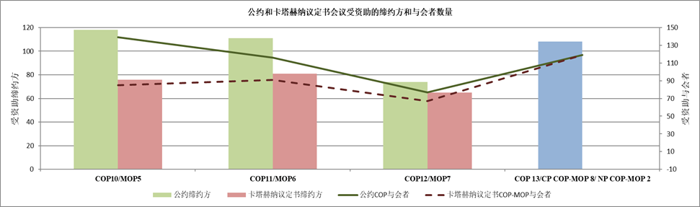

1. 参加COP会议的发展中国家缔约方的数量随时间而变化。COP 7至COP 12，发展中国家缔约方的与会数量从COP 7的117个（85％）[[12]](#footnote-12)到COP 10的138个（97％）不等，平均126个。2016年同时举行的会议有128个（88％）发展中国家参加。此外，来自发展中国家缔约方的与会人数也各不相同。COP 7 至COP 12，来自发展中国家缔约方的平均与会人数为892人，幅度从COP 7的578人到COP 10的1,168人。2016年同时举行的会议，代表发展中国家缔约方的与会者共计922人。总体而言，同时举行会议似乎没有影响发展中国家缔约方和与会者的出席数量（见图4）。
2. 发展中国家参加卡塔赫纳议定书COP-MOP会议的情况也随着时间的推移而变化。COP-MOP 1至COP-MOP 7，发展中缔约方的与会数量，从COP-MOP 1的38个（68％）到COP-MOP 6的93个（66％）不等。至于与会者，来自发展中国家缔约方的与会人数，其幅度从COP-MOP 1的123人到COP-MOP 6的324人。COP-MOP 8有104个缔约方（72％）和580名与会者参加。同时举行会议似乎使更多发展中国家缔约方和代表出席COP-MOP会议（见图5）。但应该指出，这些数字并未提供任何信息，表明发展中国家缔约方和代表跟随COP-MOP 8会议程序的实际人数或其参与的效果。一些发展中国家缔约方的代表团人数不多，且需要在会议期间处理多种问题，就其适当专门知识而言，有效参与的能力可能有限。
3. 名古屋议定书只举行了两次COP-MOP会议，难以找到趋势。由于名古屋议定书在COP 12会议上生效，COP-MOP 1的与会情况无资料可查。COP-MOP 2有53个（76％）发展中国家缔约方参加，与会人数320名。需要更多的时间来找出参与趋势。
4. 总体而言，同时举行会议似乎对发展中国家缔约方参加缔约方大会的程度没有影响。虽然发展中国家缔约方参加卡塔赫纳议定书COP-MOP的程度有了提高，但应该指出，没有足够的信息来判断这种参与的效果。此外也没有足够的信息判断对名古屋议定书COP-MOP的影响。

**图4**

**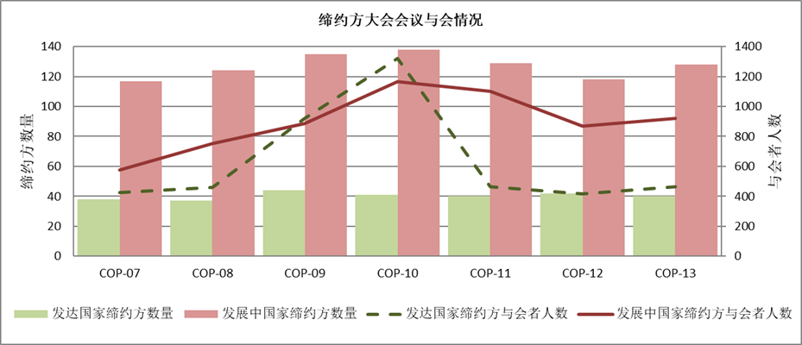**

**图5**

**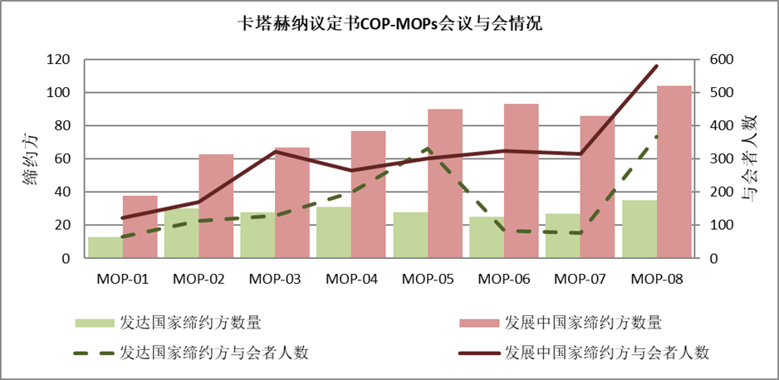**

**四.有效拟定成果**

1. 关于有效拟定COP 13的成果，49％的答卷缔约方认为完全达到标准，48％认为部分达到标准，3％认为没有达到标准。按发达国家和发展中国家分列调查结果，答卷的发展中国家缔约方50％认为完全达到标准，46％认为部分达到标准，4％认为没有达到标准。相比之下，答卷的发达国家缔约方47％认为完全达到标准，53％认为部分达到标准，没有缔约方认为没有达到标准。
2. 关于卡塔赫纳议定书COP-MOP 8，27％的答卷者认为完全达到标准。65％认为部分达到标准，8％认为没有达到标准。按发达国家和发展中国家分列调查结果，答卷的发展中国家缔约方33％认为完全达到标准，56％认为部分达到标准，11％认为没有达到标准。相比之下，答卷的发达国家缔约方6％认为完全达到标准，94％认为部分达到标准。
3. 关于名古屋议定书COP-MOP 2，35％的答卷者认为完全达到标准，52％认为部分达到标准，13％认为没有达到标准。按发达国家和发展中国家分列调查结果，答卷的发展中国家40％认为完全达到标准，50％认为部分达到标准，10％认为没有达到标准。答卷的发达国家缔约方15％认为完全达到标准，61％认为部分达到标准，23％认为没有达到标准。
4. 缔约方对用通知发出的问卷的应答表明，同时举行会议的做法被认为对公约更有效，对议定书次之。但是，对于公约和议定书两者来说，认为没有达到标准的答卷所占比例较小。
5. 一些缔约方在书面评论中指出，以一体化方式处理一些议程项目，例如与财务机制有关的议程项目，有时会造成混乱。然而另一些缔约方认为，以一体化方式处理一些问题有好处，例如合成生物学和数字序列信息问题。一些答卷者指出，联络小组可用的时间有限，同时处理公约和议定书事项，存在一种风险，即某些文书比其他文书受到更多关注。有答卷者建议，今后在编制公约和议定书会议议程时应考虑到这些问题。一些缔约方还指出，有些缔约方不能充分参与同时举行的会议，为有效拟定成果带来了挑战。
6. 与会者在线调查的结果与通知调查的结果相似。占明显多数的答卷者认为，同时举行公约、卡塔赫纳议定书和名古屋议定书缔约方大会有效提高了这些协定下的进程效率。共有11％的答卷者强烈同意，50％同意。共有13％的答卷者不同意，6％强烈不同意。其余22％的答卷者对此问题保持中立。这一结果与只考虑缔约方答卷的结果类似（16％强烈同意，49％同意，17％中立，13％不同意，6％强烈不同意）。
7. 调查表答卷人在书面评论中指出了同时举行会议的各种利弊。提到的好处包括能更好地交换意见和信息，使三个协定取得更一致的成果，缩短会议总会期，同时举行会议可提高人们对议定书工作的注意力，更好认识到三个进程之间的联系。提到的缺点包括难以同时参加三个不同的会议，难以协调，联络小组会议繁多。对于较小的代表团，这些问题尤其严重。提到的其他挑战还有缺少足够时间讨论某些问题，代表们要等到全体会议或工作组会议才能解决其事项。
8. 2016年同时举行会议期间，12天总共举行46场全体会议和工作组会议，等于平均每天举行3.8场工作会议。相比之下，COP 12、名古屋议定书COP-MOP 1和卡塔赫纳议定书COP-MOP 7期间，15天共举行54场工作会议，平均每天3.6场。COP 11和卡塔赫纳议定书COP-MOP 6期间，15天共举行51场工作会议，平均每天3.4场。同样，COP 10和卡塔赫纳议定书COP-MOP 5期间，15天共举行56场工作会议，平均每天3.7场。COP 9和卡塔赫纳议定书COP-MOP 4期间，15天共进行52场工作会议，平均每天3.4场（见表1）。同时举行会议的效果是缩短了总会期，减少了全体会议和工作组会议的总次数。但是2016年同时举行会议期间，平均每天的工作会议场次略多。不过如果把2016年同时举行会议之前召开的高级别部分的各场会议（与正式会议平行举行）也考虑在内，工作会议的数量没有重大差异。
9. 2016年同时举行会议期间，联络小组和主席之友会议数量高于前几次COP和COP-MOP的会议数量，不过低于COP 10。2016年同时举行会议期间举行76次联络小组和主席之友会议。COP 12、卡塔赫纳议定书COP-MOP 7和名古屋议定书COP-MOP 1期间共举行36次类似会议，而COP 11和COP-MOP 6期间举行42次。COP 10和COP-MOP 5期间举行116次联络小组和主席之友会议。会议场次繁多，部分原因是COP 10的谈判涉及完成和通过名古屋议定书、2011-2020年生物多样性战略计划和2011-2020年卡塔赫纳议定书战略计划以及讨论资源调动战略。

|  |  |  |  |  |  |
| --- | --- | --- | --- | --- | --- |
| **表1. 每届（次）会议的开会场次** | | | |  |  |
| 会议 | 会期  （天） | 全体会议和工作组会议场次[[13]](#footnote-13) | 平均每天会议场次 | 联络小组和主席之友会议场次 | 联络小组和主席之友平均每天会议场次 |
| COP 9、COP-MOP 4 | 15 | 52 | 3.4 | 不详 | 不详 |
| COP 10、COP-MOP 5 | 15 | 56 | 3.7 | 116 | 7.7 |
| COP 11、COP-MOP 6 | 15 | 51 | 3.4 | 42 | 2.8 |
| COP 12、COP-MOP-7、COP-MOP 1 | 15 | 54 | 3.6 | 36 | 2.4 |
| COP 13、COP-MOP 7、COP-MOP 2 | 12 | 46 | 3.8 | 76 | 6.3 |

1. 总而言之，同时举行会议的效果是缩短会期，减少全体会议和工作组会议的总次数。这似乎也导致平均每天举行的工作组和全体会议的次数略有增加。但是如果考虑到高级别部分的各场会议（COP 13的会议之外），则这一增加可以忽略不计。此外，同时举行会议似乎导致召开更多场联络小组和主席之友会议。因此虽然会议的总会期缩短，但作为弥补，谈判的强度似乎有所增加。然而全体会议和工作组会议的次数以及联络小组和主席之友会议的次数也受会议所讨论的问题的影响，COP 10和COP-MOP 5联络小组和主席之友的会议次数就是一个证明。

**五.增强公约及其议定书的一体化**

1. 对通知作出应答的缔约方中，共有51％认为增强公约及其议定书的一体化这个标准完全达到，46％认为部分达到，3％认为没有达到。按发展中国家和发达国家分列应答后，并无明显差异，唯一不同的是没有发达国家缔约方认为没有达到标准。
2. 几个缔约方在书面评论中指出，同时举行会议是一个好的开始，产生了一些积极的影响。但有几个缔约方指出，需要待以时日才能有意义地判断这个问题。有些缔约方认为，在公约及其议定书的程序性问题上取得的进展大于在实质性问题上取得的进展。其他代表团指出，同时举行会议的形式促进人们更深入了解公约及其各项议定书间的相互关联。
3. 与会者对在线调查的应答与缔约方对问卷的应答相似。关于公约及其议定书的一体化，大多数答卷者认为同时举行会议对此有帮助。对此，共有17％和52％的答卷者分别强烈同意或同意，共有7％和3％分别不同意或强烈不同意。此外，20%的答卷者对这个问题保持中立。如只考虑代表缔约方参加同时举行的会议的与会者的应答，强烈同意或同意同时举行会议增强了公约及其议定书的一体化的答卷者分别占22％和51％。不同意的占7％，强烈不同意的占2％。另有18％的答卷者保持中立。
4. 在线调查答卷者在书面评论中，对同时举行会议增强公约及其议定书的一体化的效果普遍持肯定态度。重点提到的问题包括提高了对三项协定的运作的认识，增强了协商。有几位答卷者以合成生物学和数字序列信息的讨论为例说明三个文书间的一体化增强。然而其他人认为这使谈判复杂化。此外一些答卷者指出，对于小型代表团，同时举行会议无助于一体化，并对公约和议定书的任务授权提出了疑问。其他人则认为，同时举行会议导致平行讨论和复杂的谈判，而不是促进一体化。一些答卷者还指出，不能仅用一次会议的结果来判断同时举行会议对一体化的效果，一体化需要时间。
5. 卡塔赫纳议定书履约委员会第十四次会议也审议了同时举行会议期间公约及其议定书的一体化问题。委员会成员指出，同时举行会议可以就公约及其议定书的共同事项，包括对全球环境基金的指导，进行更好和更为一体化的讨论[[14]](#footnote-14)。

**六.成本效益**

1. 关于成本效益标准，缔约方答卷者37％认为完全达到标准，49％认为部分达到标准，14％认为没有达到标准。按发展中国家和发达国家分列调查结果，发展中国家缔约方答卷者45％认为完全达到标准，45％认为部分达到标准，10％认为没有达到标准。发达国家缔约方13％认为完全达到标准，62％认为部分达到标准，25％认为没有达到标准。
2. 对于卡塔赫纳议定书，29％的答卷者认为成本效益标准完全达到，43％认为部分达到，29％认为没有达到。与其他标准相比，认为没有达到标准的答卷者在这里占了最大比例。按发展中国家和发达国家分列收到的应答，发展中国家缔约方答卷者33％认为达到标准，48％认为部分达到标准，20％认为没有达到标准。相比之下，发达国家缔约方答卷者19％认为完全达到标准，25％认为部分达到标准，56％认为没有达到标准。
3. 缔约方在书面评论中指出，同时举行会议可以在与会的某些方面节省费用，例如只举行两周会议而不是三周，但也会造成费用的增加。答卷者普遍指出，负责卡塔赫纳和名古屋议定书的代表需要出席两周的会议，这造成了费用的增加。此外有人指出，为确保有效参与，平行会议场次的增加意味着代表团需要增加人数。
4. 除了资助与会者的费用外，举行公约和议定书会议还牵涉到各种费用。各东道国国情不同，无法直接进行费用比较。但可对有些问题进行相对比较。例如，2016年同时举行会议所需联合国安全和安保部安保人员的人数与先前COP和MOPs会议所需人数相同。然而在同时举行的会议期间，只需要安保人员在场20天，而其他会议则需要他们在场26至28天。
5. 关于口译费用，2016年同时举行会议所需口译员人数高于先前的COP和MOPs会议。然而所需口译员的天数减少。例如，2016年同时举行的会议使用756个口译员日（54名口译员，14个工作日），而COP 12和COP-MOP 7、COP 10和COP-MOP 5、COP 9和COP-MOP 4各使用836个口译员日（44名口译员，19个工作日），COP 11和COP-MOP 6使用798个口译员日（42名口译员，19个工作日），COP 8和COP-MOP 3使用722个口译员日（38名口译员，19个工作日）（见表2）。然而应该指出，口译员合同的长短取决于各种因素，例如会议的长短，会期含有几个周末，口译员从哪个国家前往会议所在地等等。因此口译合同并非完全由会议期限决定。
6. 关于文件翻译服务，2016年同时举行会议共使用630个笔译员日（45名笔译员，14个工作日），而以往的COP和MOPs会议都是使用840个笔译员日（40名笔译员，21个工作日）。不过同时举行会议的经验表明，今后同时举行会议时，可能需要增加所聘笔译员的人数并（或）延长其合同期限，以便更好地满足会议的需要。

|  |  |  |  |
| --- | --- | --- | --- |
| **表 2. 口译需要** | | | |
| 会议 | 合同期限 | 所需口译员人数 | 口译员日 |
| COP 8、CP-COP-MOP 3 | 19 | 38 | 722 |
| COP 9、CP-COP-MOP 4 | 19 | 44 | 836 |
| COP 10、CP-COP-MOP 5 | 19 | 44 | 836 |
| COP 11、CP-COP-MOP 6 | 19 | 42 | 798 |
| COP 12、CP-COP-MOP7、NP-COP-MOP 1 | 19 | 44 | 836 |
| COP 13、CP-COP-MOP 8、NP-COP-MOP 2 | 14 | 54 | 756 |

**七．加强国家联络点之间的协商、协调和协同作用**

1. 缔约方对通知的应答表明，缔约方普遍认为，公约、卡塔赫纳议定书和名古屋议定书同时举行会议改进了国家联络点之间的协商、协调和协同作用。多数应答认为完全达到标准（58％）。此外35％的应答认为部分达到标准，8％认为没有达到标准。按发展中国家和发达国家分列应答结果并未产生显著差异。
2. 一些缔约方在书面评论中指出，同时举行会议有助于协调和协商。但另一些缔约方指出，他们在这方面没有发现任何重大变化。也有缔约方指出，两项议定书的所有有关问题都在一个工作组中处理，限制了协商和协调。几个发展中国家缔约方指出，每个代表团只有一名与会者获资助出席会议，限制了他们进行协调和协商的能力。
3. 与会者对同时举行会议在线调查的应答与缔约方对通知的应答相似。多数答卷者认为同时举行会议有助于代表之间的协商和协调。16％的答卷者强烈同意，51％同意。9％答卷者不同意，2％强烈不同意。22％的答卷者对这个问题保持中立。只考虑在同时举行的会议上代表缔约方的答卷者的应答时，结果相似。强烈同意或同意同时举行会议促进协商和协调的答卷者分别占20％和51%。8％的答卷者不同意，2％强烈不同意。18％的答卷者保持中立。
4. 几个答卷者在书面评论中指出，同时举行会议为建立人际关系创造了机会。但是其他答卷者指出，同时举行会议加上繁重的议程减少了用于协调和协商的时间，对于小型代表团尤其如此。

**八．其他事宜**

1. 缔约方在对通知的应答中提出了一些其他问题。一些答卷者指出，同时举行会议总体上是一个好主意，但为了保证其功效，需要解决一些悬而未决的问题。提出的问题包括必须确保发展中国家的适当代表性，尽可能简化三个会议的议程，减少召开联络小组和主席之友会议的必要性。还有答卷者指出，应该给所有三项文书安排足够时间。有些缔约方建议，今后同时举行会议时，关于议定书的讨论应限于会议的第一周。一些缔约方还提到高级别会议的时间安排，问什么时候召开高级别会议更有效，在同时举行的会议开始时[[15]](#footnote-15)还是结束时[[16]](#footnote-16)。
2. 发给同时举行的会议参与者的在线调查也涵盖高级别会议。答卷者认为不同部门和部长参与高级别会议促进了对主流化的审议并促进了对话。但是一些答卷者指出，如果有更多的讨论机会，效果会更好。关于高级别会议的时间安排，答卷者普遍认为，在同时举行的会议正式开始之前举行高级别会议效果好。然而有些答卷者指出，这样做造成一些挑战，因为一些高级别会议与会者离开后，无法帮助解决同时举行的会议结束时出现的有争议的问题。关于今后高级别会议的时间安排，尽管多数答卷者表示这些会议应继续在同时举行的会议正式开始之前召开，但答卷者的意见分歧较大。此外几个答卷者认为，高级别会议的时间安排应视高级别会议的目标和讨论的问题而定。

**九. 总结**

1. 在审查同时举行公约缔约方大会会议和议定书缔约方会议的经验过程中提出了一些意见：

（a）对于第XIII/26号、第CP VIII/10号和第NP 2/12号决定所列的几乎所有标准，认为达到标准的缔约方的比例高于认为没有达到标准的缔约方的比例（见图1）。但是就大部分标准而言，大部分缔约方认为部分达到标准。因此，尽管许多缔约方认为同时举行会议的经验总体上是正面的，但显然需要进一步开展工作，使同时举行的会议更有效，确保完全达到所有标准；

（b）根据审查结果，同时举行会议最成功的经验有以下方面：

（一）有效拟定缔约方大会的成果；

（二）增强公约与议定书的一体化；

（三）加强国家联络点之间的协商、协调和协同作用。

大约有一半的缔约方认为这些标准已完全达到，其他缔约方大都认为这些标准已部分达到；

（c）根据审查结果，最不成功的方面涉及卡塔赫纳议定书的成本效益，认为达到标准的缔约方与认为没有达到标准的缔约方在数量上大致持平。缔约方提出同时举行会议应改进的问题有：（一）需要保证发展中国家的适当代表性，（二）需要在谈判会议中给三项文书安排足够的时间，（三）需要尽可能简化会议议程以减少联络小组的必要性，（四）需要探索方法限制负责议定书的代表在同时举行的会议上花费的时间；

（d）同时举行的会议的与会者以个人身份对在线调查的应答，与缔约方对调查问卷的应答情况相似。总体而言，在线调查的答卷者普遍认为，生物多样性公约、卡塔赫纳议定书和名古屋议定书同时举行会议效率高，也具有成本效益。答卷者还普遍认为，同时举行会议增强了一体化并有利于协商。然而有几个答卷者指出，特别是对较小的代表团来说，情况并非总是如此，同时举行会议的成功取决于确保所有缔约方都得到适当代表。

1. 按照第XIII/26号决定对同时举行会议的经验进行的本次审查，料将从定于2018年11月10日至22日在埃及沙姆沙伊赫同时举行的会议的经验中得到补充和完善。

\_\_\_\_\_\_\_\_\_\_

1. \* [CBD/SBI/2/1](https://www.cbd.int/doc/c/4d2c/6670/e6f088fdec00d77db5260088/sbi-02-01-zh.pdf)。 [↑](#footnote-ref-1)
2. 为方便叙述，这些会议在本文件中一并称为“同时举行的会议”。 [↑](#footnote-ref-2)
3. 2017年2月22日发出通知，答卷截至日期为2017年3月24日，后将截至日期延长至2017年4月10日。 [↑](#footnote-ref-3)
4. 2017年2月22日发出调查表，调查开放至2017年3月10日。分别于2017年3月3日和3月9日提醒与会者填表。 [↑](#footnote-ref-4)
5. UNEP/CBD/SBI/2/INF/1 和 UNEP/CBD/SBI/2/INF/2。 [↑](#footnote-ref-5)
6. 比利时、马达加斯加、墨西哥、伊朗伊斯兰共和国以及厄瓜多尔的Andes Chinchasuyu、拉丁美洲和加勒比土著妇女生物多样性网络提交了评论。 [↑](#footnote-ref-6)
7. 阿尔及利亚、安提瓜和巴布达、阿根廷、奥地利、白俄罗斯、比利时、贝宁、玻利维亚、波斯尼亚和黑塞哥维那、保加利亚、布隆迪、佛得角、加拿大、中国、哥伦比亚、哥斯达黎加、科特迪瓦、古巴、捷克、刚果民主共和国、丹麦、厄瓜多尔、赤道几内亚、欧洲联盟、芬兰、德国、加纳、格林纳达、危地马拉、几内亚比绍、洪都拉斯、印度、伊朗伊斯兰共和国、牙买加、科威特、马达加斯加、马来西亚、马里、墨西哥、摩洛哥、莫桑比克、尼泊尔、荷兰、尼日尔、挪威、巴基斯坦、秘鲁、菲律宾、大韩民国、圣多美和普林西比、塞内加尔、塞舌尔、斯洛伐克、斯洛文尼亚、南非、西班牙、圣基茨和尼维斯、苏丹、瑞士、突尼斯、乌干达、乌克兰、也门、津巴布韦。此外一个缔约方（伊拉克）表示，由于签证原因未能参加同时举行的会议，因而无法就通知作出应答。 [↑](#footnote-ref-7)
8. 电子邮件地址取自联合国生物多样性大会与会者登记册。由于有些与会者未提供电子邮件地址，有些登记时填写了机构通用电子邮件地址，因此无法联系到所有登记的与会者。调查表没有发给会议服务人员、联合国安保人员、口译员、当地工作人员、志愿人员或仅出席某一会边活动的个人。 [↑](#footnote-ref-8)
9. 但在某些情况下，例如来自发展中国家的与会者是缔约方大会主席团成员，则为同一缔约方的多名与会者提供资助。 [↑](#footnote-ref-9)
10. 应注意，有资格获得资助的缔约方数量随着时间的推移而增加。COP-MOP 5时有135个符合条件的缔约方，COP-MOP 6时有141个，COP-MOP 7时有143个，COP MOP 8时有145个。 [↑](#footnote-ref-10)
11. 关于资助发展中国家缔约方参加缔约方大会会议和两项议定书会议的问题，执行问题附属机构第二次会议将在议程项目17（协助缔约方参与公约进程信托基金：资源分配和私营部门参与的可能性）下做进一步探讨。为该议程项目准备的相关文件将就该问题提供更多信息。 [↑](#footnote-ref-11)
12. 百分比数字表示参加会议的所有发展中国家缔约方的比例。数字以开会时发展中国家缔约方的数量为依据。 [↑](#footnote-ref-12)
13. 会议场次不包括属于高级别部分的会议，高级别部分每次举行4场会议。2016年同时举行会议时，高级别部分在会议正式开始之前召开，而先前的高级别部分与会平并行召开。 [↑](#footnote-ref-13)
14. 详情见[CBD/CP/CC/14/5](https://www.cbd.int/doc/meetings/bs/cpcc-14/official/cpcc-14-05-en.pdf)。 [↑](#footnote-ref-14)
15. 即在同时举行的会议正式开幕后，且在两周期限之内。 [↑](#footnote-ref-15)
16. 即在同时举行的会议闭幕前几天。 [↑](#footnote-ref-16)